Bijlagen 1D en 1E SPSC1 en SPSC2

Invuldocument selectieproject SPSC1

Bij Selectieleidraad voor de Europese, niet-openbare aanbesteding
“Private IaaS-diensten ” Gemeente Vlissingen.

De volledig ingevulde en ondertekende formulieren dient u als bestanden via TenderNed bij te voegen.





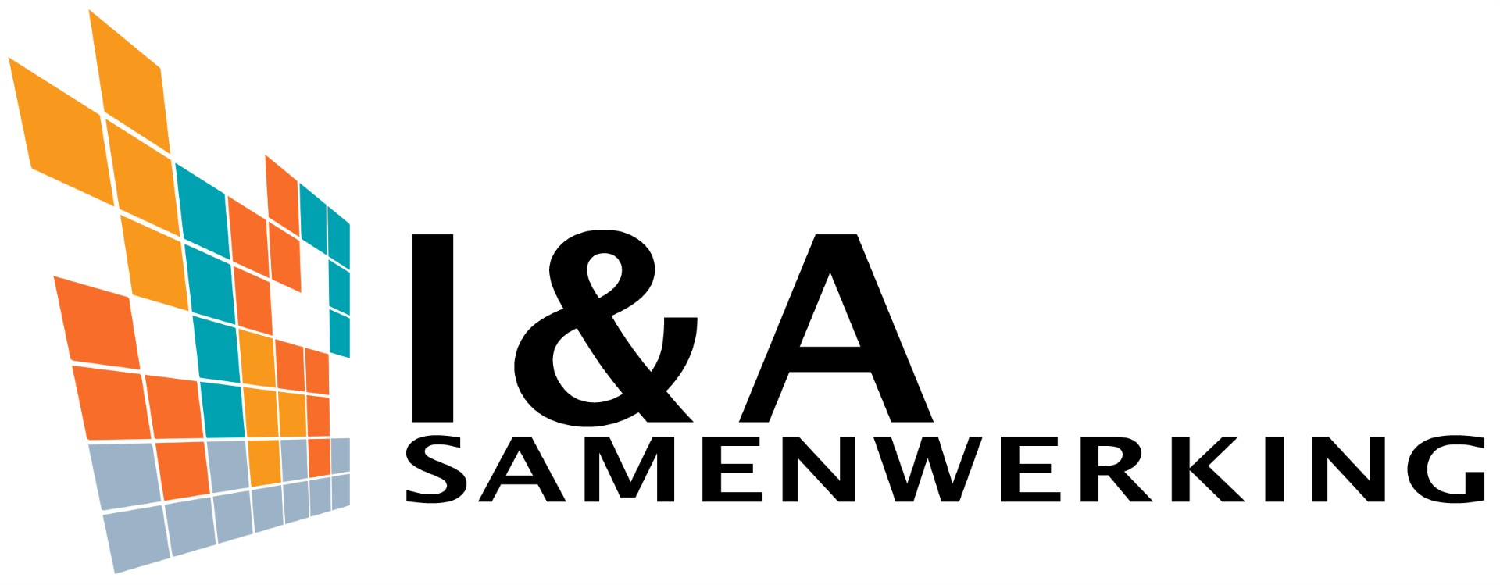

Selectieproject SPSC1
Migratie van een bestaande Private IaaS-omgeving naar een nieuwe Private IaaS-omgeving inclusief beheerdienstverlening

De minimale omvang betreft 700 werkplekken en/ of 700 gebruikers.

SPSC1 |  |  | In te vullen door Gegadigde
Referentieverklaring
Opdrachtgever
(NAW-gegevens)
Contactpersoon
Telefoonnummer contactpersoon
Datum aanvang opdracht
Datum afgerond volledig geaccepteerd
Contractuur
Omvang opdracht in EUR excl. btw (evt. gefactureerde bedrag)
Kruis aan indien van toepassing | Opdracht/categorie opdrachtgever
☐ Ja  ☐ Nee | - De selectieprojecten bevatten een omschrijving van de prestaties die voor deze referent zijn verricht en naar behoren zijn uitgevoerd.  - De selectieprojecten zijn afgerond en volledig geaccepteerd.  - De selectieprojecten voor de geleverde “migratie van een bestaande Private IaaS-omgeving naar een nieuwe Private IaaS-omgeving al dan niet binnen de lokale overheid” (SPSC1 en SPSC2) hebben een omvang van minimaal 700 werkplekken en/of 700 gebruikers;  - De selectieprojecten dienen naar tevredenheid van de Opdrachtgever te zijn uitgevoerd, een verklaring hieromtrent maakt onderdeel uit van Bijlage 1D en 1E selectieproject. De Aanbestedende dienst kan dit nagaan bij de referenten.  - Verplichte toepassing van de Baseline Informatiebeveiliging Overheid (BIO) en gemeentelijke informatiebeveiligingsbeleid;  - Verwerking van bijzondere persoonsgegevens onder strikt AVG-regime (BSN, BRP, sociale domeingegevens);  - Technische integratie met landelijke overheidsvoorzieningen (GGI-netwerk, DigiD, eHerkenning, Digipoort, sectorale basisregistraties);  - Specifieke governance met democratische verantwoording en publieke continuïteitseisen;  - Gebruik van sectorspecifieke applicaties en koppelingen (zaaksystemen, burgerzakensystemen);  - Compliance met Archiefwet, Wet open overheid en Wet digitale overheid.
☐ | Lokale overheid
☐ | Overige opdrachtgever
Beschrijving opdracht (Circa 200 woorden)

Klik of tik om tekst in te voeren.
Aspecten Migratie van een bestaande Private IaaS-omgeving naar een nieuwe Private IaaS-omgeving inclusief beheerdienstverlening
Vink aan wat van toepassing is en omschrijf kort.
☐ | 1. Migratie van een bestaande naar een nieuwe Private IaaS-omgeving
Beschrijving (circa 50 woorden)

Klik of tik om tekst in te voeren.
☐ | 2. Beheer storage
Beschrijving (circa 50 woorden)

Klik of tik om tekst in te voeren.
☐ | 3. Beheer back-up
Beschrijving (circa 50 woorden)

Klik of tik om tekst in te voeren.
☐ | 4. Beheer servers
Beschrijving (circa 50 woorden)

Klik of tik om tekst in te voeren.
☐ | 5. Beheer Microsoft Azure
B Beschrijving (circa 50 woorden)

Klik of tik om tekst in te voeren.
☐ | 6. Beheer Microsoft 365
Beschrijving (circa 50 woorden)

Klik of tik om tekst in te voeren.
☐ | 7. Beheer MS-SQL database
Beschrijving (circa 50 woorden)

Klik of tik om tekst in te voeren.
☐ | 8. Beheer Oracle database
Beschrijving (circa 50 woorden)

Klik of tik om tekst in te voeren.
☐ | 9 . Beheer firewall
Beschrijving (circa 50 woorden)

Klik of tik om tekst in te voeren.
☐ | 10 . SPOC-rol voor verbindingen

Beschrijving (circa 50 woorden)

Klik of tik om tekst in te voeren.
☒ | 11 . Beheer van ICT-datacenter infrastructuur van Opdrachtgever in datacenterruimte van Opdrachtgever

Beschrijving (circa 50 woorden)

Klik of tik om tekst in te voeren.
Totaal aantal aspecten vervuld:
Aantal punten (op basis van Categorie opdrachtgever en aantal vervulde aspecten):
Aspecten aanwezig | 11 | 10 | 9 | 8 | 7 | 6 | 5 | 4 | 3 | 2 | 1 | 0
Aankruisen hoeveel aspecten aanwezig
Punten in geval lokale overheid | 20 | 18 | 16 | 14 | 12 | 10 | 8 | 6 | 4 | 2 | 1 | 0
Punten in geval overige Opdrachtgever | 16 | 14 | 12 | 10 | 8 | 6 | 5 | 4 | 3 | 2 | 1 | 0

Akkoordverklaring |  | Gegadigde naam invullen
Datum
Plaats
Naam
Functie
Onderneming
Handtekening
Tevredenheidsverklaring |  | Opdrachtgever van Gegadigde
Datum
Plaats
Naam
Functie
Opdrachtgever van Gegadigde
Handtekening

Selectieproject SPSC2
Migratie van een bestaande Private IaaS-omgeving naar een nieuwe Private IaaS-omgeving inclusief beheerdienstverlening

SPSC2 |  |  | In te vullen door Gegadigde
Referentieverklaring
Opdrachtgever
(NAW-gegevens)
Contactpersoon
Telefoonnummer contactpersoon
Datum aanvang opdracht
Datum afgerond volledig geaccepteerd
Contractuur
Omvang opdracht in EUR excl. btw (evt. gefactureerde bedrag)
Kruis aan indien van toepassing | Opdracht/categorie opdrachtgever
☐ Ja  ☐ Nee | - De selectieprojecten bevatten een omschrijving van de prestaties die voor deze referent zijn verricht en naar behoren zijn uitgevoerd.  - De selectieprojecten zijn afgerond en volledig geaccepteerd.  - De selectieprojecten voor de geleverde “migratie van een bestaande Private IaaS-omgeving naar een nieuwe Private IaaS-omgeving al dan niet binnen de lokale overheid” (SPSC1 en SPSC2) hebben een omvang van minimaal 700 werkplekken en/of 700 gebruikers;  - De selectieprojecten dienen naar tevredenheid van de Opdrachtgever te zijn uitgevoerd, een verklaring hieromtrent maakt onderdeel uit van Bijlage 1D en 1E selectieproject. De Aanbestedende dienst kan dit nagaan bij de referenten.  - Verplichte toepassing van de Baseline Informatiebeveiliging Overheid (BIO) en gemeentelijke informatiebeveiligingsbeleid;  - Verwerking van bijzondere persoonsgegevens onder strikt AVG-regime (BSN, BRP, sociale domeingegevens);  - Technische integratie met landelijke overheidsvoorzieningen (GGI-netwerk, DigiD, eHerkenning, Digipoort, sectorale basisregistraties);  - Specifieke governance met democratische verantwoording en publieke continuïteitseisen;  - Gebruik van sectorspecifieke applicaties en koppelingen (zaaksystemen, burgerzakensystemen);  - Compliance met Archiefwet, Wet open overheid en Wet digitale overheid.
☐ | Lokale overheid
☐ | Overige opdrachtgever
Beschrijving opdracht (Circa 200 woorden)

Klik of tik om tekst in te voeren.
Aspecten Migratie van een bestaande Private IaaS-omgeving naar een nieuwe Private IaaS-omgeving inclusief beheerdienstverlening
Vink aan wat van toepassing is en omschrijf kort.
☐ | 1. Migratie van een bestaande naar een nieuwe Private IaaS-omgeving
Beschrijving (circa 50 woorden)

Klik of tik om tekst in te voeren.
☐ | 2. Beheer storage
Beschrijving (circa 50 woorden)

Klik of tik om tekst in te voeren.
☐ | 3. Beheer back-up
Beschrijving (circa 50 woorden)

Klik of tik om tekst in te voeren.
☐ | 4. Beheer servers
Beschrijving (circa 50 woorden)

Klik of tik om tekst in te voeren.
☐ | 5. Beheer Microsoft Azure
B Beschrijving (circa 50 woorden)

Klik of tik om tekst in te voeren.
☐ | 6. Beheer Microsoft 365
Beschrijving (circa 50 woorden)

Klik of tik om tekst in te voeren.
☐ | 7. Beheer MS-SQL database
Beschrijving (circa 50 woorden)

Klik of tik om tekst in te voeren.
☐ | 8. Beheer Oracle database
Beschrijving (circa 50 woorden)

Klik of tik om tekst in te voeren.
☐ | 9 . Beheer firewall
Beschrijving (circa 50 woorden)

Klik of tik om tekst in te voeren.
☐ | 10 . SPOC-rol voor verbindingen

Beschrijving (circa 50 woorden)

Klik of tik om tekst in te voeren.
☒ | 11 . Beheer van ICT-datacenter infrastructuur van Opdrachtgever in datacenterruimte van Opdrachtgever

Beschrijving (circa 50 woorden)

Klik of tik om tekst in te voeren.
Totaal aantal aspecten vervuld:
Aantal punten (op basis van Categorie opdrachtgever en aantal vervulde aspecten):
Aspecten aanwezig | 11 | 10 | 9 | 8 | 7 | 6 | 5 | 4 | 3 | 2 | 1 | 0
Aankruisen hoeveel aspecten aanwezig
Punten in geval lokale overheid | 20 | 18 | 16 | 14 | 12 | 10 | 8 | 6 | 4 | 2 | 1 | 0
Punten in geval overige Opdrachtgever | 16 | 14 | 12 | 10 | 8 | 6 | 5 | 4 | 3 | 2 | 1 | 0

Akkoordverklaring |  | Gegadigde naam invullen
Datum
Plaats
Naam
Functie
Onderneming
Handtekening
Tevredenheidsverklaring |  | Opdrachtgever van Gegadigde
Datum
Plaats
Naam
Functie
Opdrachtgever van Gegadigde
Handtekening

